**SM2算法实现**

**Date:** 2019.01.22-2019.02.25

**Name:** Chen Yuqi / Wang Lulu

**1. 实验目的**

掌握椭圆曲线密码算法SM2的算法原理

掌握SM2的算法流程和实现方法

**2. 实验环境**

Python 3.7.1和Python 3.6.4

**3. SM2算法详述**

SM2算法是由国家密码管理局发布的椭圆曲线公钥密码算法。

SM2算法的实现包含两个部分，算法准备和基于SM2的公钥加密算法。

**3.1 算法准备**

在这一部分中，实现了SM2中所需要的一般技术，以帮助实现基于SM2公钥加密算法的密码机制。实现的内容包括数据类型的转换，有限域及椭圆曲线群的运算，椭圆曲线系统参数的验证以及密钥对的生成与公钥的验证。

**3.1.1 数据类型的转换**

在SM2的算法实现中，数据类型包括比特串、字节串、域元素、椭圆曲线上的点和整数，因此会涉及到不同数据类型之间的转换。具体转换情况如下图所示：

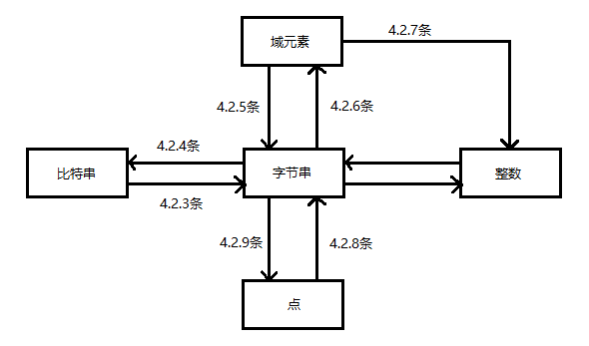

除此之外，在转换过程中还涉及到字节串的三种表示形式，分别为压缩表示形式、未压缩表示形式和混合表示形式。表现形式可以为自定义选择，因此在接下来的实现过程中默认字节的表示形式为混合表示形式。

**3.1.2 有限域及椭圆曲线群的运算**

在SM2的算法实现中，运用到有限域的运算（有限域加法及有限域乘法）以及椭圆曲线群的运算（椭圆曲线加法）。

有限域加法是整数的模p加法，有限域乘法是整数的模p乘法。

二元阔域加法是比特串的异或，二元阔域的乘法是比特串模约化多项式的乘法。

椭圆曲线群加法是点与点相加，多倍点运算是同一个点的多次相加。

**3.1.3 椭圆曲线系统参数的验证**

由于椭圆曲线系统的安全性不依赖于系统参数的保密，因此，SM2算法的实现不涉及到椭圆曲线系统参数的生成，但是却需要验证系统参数，本部分即介绍椭圆曲线系统参数的验证方法。

素域上椭圆曲线的系统参数包括域的规模，有限域中的两个元素和基点，基点的阶。每个参数都有其取值范围，因此验证方法即判断每个参数是否满足其取值条件。

二元扩域上椭圆曲线的系统参数包括域的规模，约化多项式，有限域中的两个元素和基点，基点的阶。每个参数都有其取值范围，因此验证方法即判断每个参数是否满足其取值条件。

**3.1.4 密钥对的生成与公钥的验证**

**密钥对的生成**

输入：一个有效的椭圆曲线系统参数集合。

输出：与椭圆曲线系统参数相关的一个密钥对(d, P)。

1. 用随机数发生器产生整数 d ∈ [1, n - 2]（n 为椭圆曲线基点的阶）
2. G 为基点，计算 P = [d] G
3. 密钥对是 (d, P) ，其中 d 为私钥，P 为公钥。

**公钥的验证**

输入：一个有效的椭圆曲线系统参数集合和一个相关的公钥 P。

输出：若对于给定的系统参数，P 是有效的，则输出“有效”，否则输出“无效”。

1. 验证 P 不是无穷远点 O；
2. 验证 P 的坐标是域 Fq 中的元素；
3. 验证 P 的坐标满足椭圆曲线方程；
4. 验证 [n] P = O；
5. 若通过所有验证则输出“有效”，否则输出”无效“。

**3.2 基于SM2的公钥加密算法**

在公钥加密算法中，除以上所提到的算法，还需三个辅助算法，即密码杂凑算法，密钥派生函数和随机数发生器。

在本算法中，密码杂凑算法使用的国际标准SHA256算法。密钥派生函数可以从一个共享的秘密比特串中派生出密钥数据，在输入共享的秘密比特串和所需密钥长度后，得到所需长度的密钥比特串，记为KDF函数。随机数发生器使用的是randint()随机数发生器。

接下来，详细介绍加解密过程。PB为公钥，dB为私钥。

**3.2.1 加密算法**

**Step1.** 用随机数发生器产生随机数k，k在区间[1,n-1]上

**Step2.** 计算椭圆曲线点C1 = [k]G = (x1, y1)

**Step3.** 计算椭圆曲线点S = [h]PB，判断S是否为无穷远点，若是，错误

**Step4.** 计算椭圆曲线点[k]PB = (x2, y2)

**Step5.** 计算t = KDF(x2 || y2, klen)，若t为全0比特串，返回step1

**Step6.** 计算C2 = M异或t

**Step7.** 计算C3 = Hash(x2 || M || y2)

**Step8.** 得到密文C = C1 || C2 || C3

**3.2.2 解密算法**

**Step1.** 从C中取出比特串C1，转换为椭圆曲线上的点

**Step2.** 计算椭圆曲线点S = [h]PB，判断S是否为无穷远点，若是，错误

**Step3.** [dB]C1 = (x2, y2)

**Step4.** 计算t = KDF(x2 || y2, klen)，若t为全0比特串，则错误

**Step5.** 从C中取出比特串C2，计算M‘ = C2异或t

**Step6.** 计算u = Hash(x2 || M’ || y2)，从C中取出比特串C3，比较u和C3，若u不等于C3，则错误

**Step7.** 得到明文M‘

**3.2.3 加解密验证**

[dB]C1 = [dB][k]G = [k]PB = (x2, y2)，其中PB = [dB]G。

由上可知，M‘ = M。

因此，若M’ = M，则有u = C3，即解密过程的step6用来验证解密是否正确。

**4. 代码实现**

**文件结构**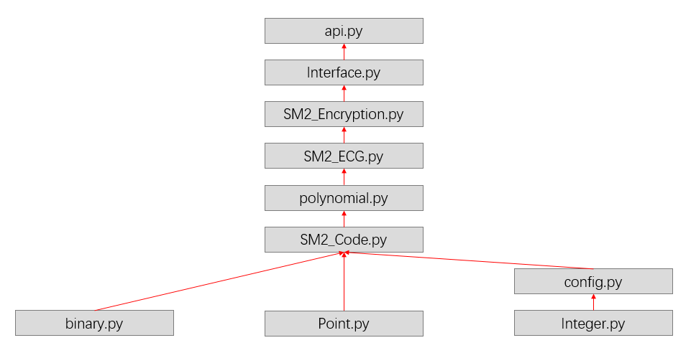

文件结构如图所示

binary 进行比特串处理，Point 定义 点 数据类型，Integer 中包括快速模指数算法，Miller - Rabin 检测算法等数论算法。

config 存放椭圆曲线系统参数，提供设置和读取系统参数的接口。

SM2_Code 实现比特串、字节串、整数、域元素、椭圆曲线点等数据类型之间的转换。

polynomial 实现比特串运算，包括加法、乘法、带余除法、取模。

SM2_ECG 实现有限域和椭圆曲线群的运算以及SM2公钥生成和验证算法；有限域运算包括加法、求加法逆元、乘法、求乘法逆元、除法、快速幂运算；椭圆曲线群运算包括点相加、求二倍点、求多倍点。

SM2_Encryption 实现 SM2 加解密算法，并通过 Interface 提供加解密字节数据的接口。

api 通过使用 Interface 的接口，实现加解密字符串和文件的功能供用户使用。

具体代码可从 <https://github.com/L1v1T/pySM2> 下载。

**5. 实验结果**

我们编写了用户测试代码来进行测试。

代码可从 <https://github.com/L1v1T/pySM2/blob/master/user_test.py> 下载。

**加解密字符串**：

1. 首先使用内置的默认参数生成椭圆曲线和公私钥对；
2. 对输入的“This is a test.”进行加密，并输出结果；
3. 再对上一步的输出结果进行解密并输出结果。

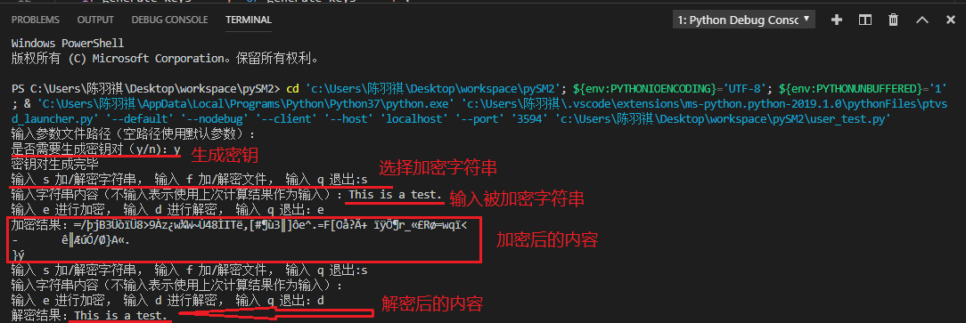

**加解密文件**：

1. 加密文件 yes ，生成 yes.sm2；
2. 将 yes.sm2 重命名为 no.sm2；
3. 解密 no.sm2，生成解密文件 no。

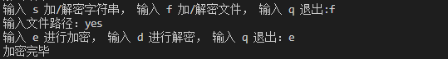

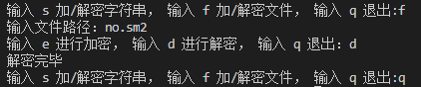

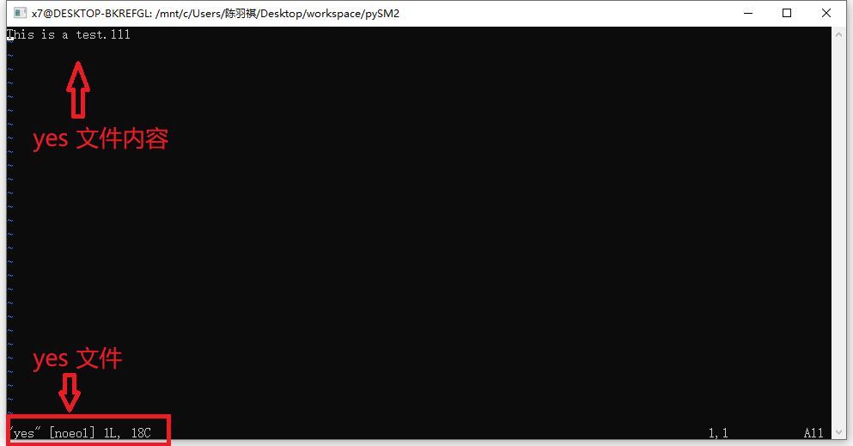

加密前的 yes 文件

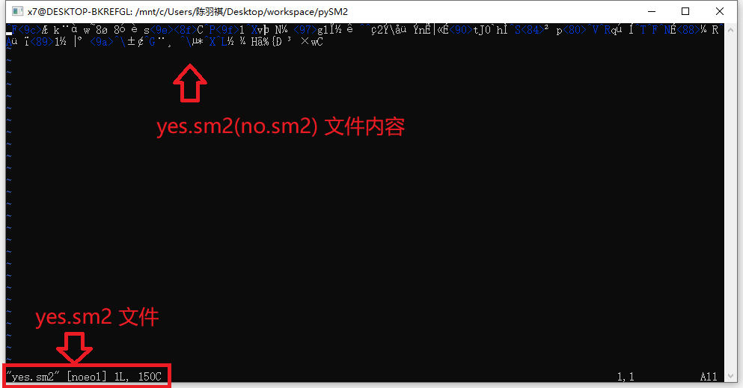

加密后生成的 yes.sm2(no.sm2)文件

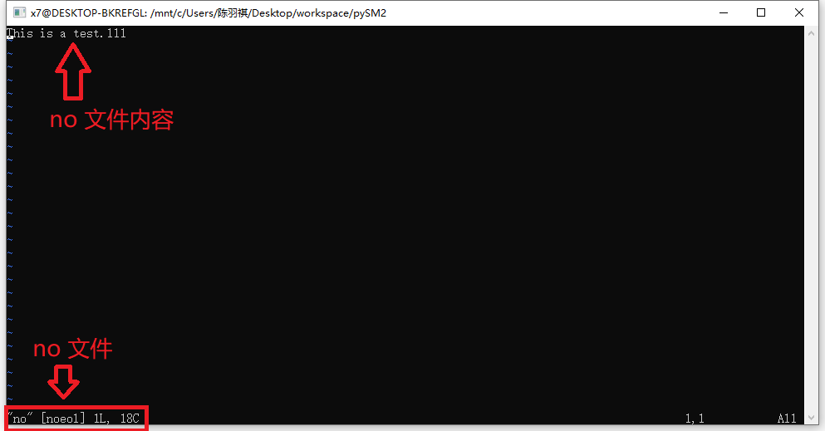

no.sm2解密后得到的 no 文件

**6. 总结**

通过这次的实验，我们清楚的了解了SM2的加解密原理，在编程过程中虽然出现了一些错误，但总归都解决了，通过代码的实现，使我们对算法有了更深的了解。

尽管SM2加解密已经完成，但是仍有很多方面可以更深一步研究，例如完成基于SM2的数字签名方案或者基于SM2的密钥交换协议，除此之外，实验完成的代码可以进一步封装来作为SM2算法的库文件。